第一节、稳性的基本概念
船舶平衡的3种状态： 1．船舶的平衡状态
船舶漂浮于水面上，其重力为W，浮力为△，G为船舶重心，B为船舶初始位置的浮心。在某一性质的外力矩作用下船舶发生倾斜，由于倾斜后水线下排水体积的几何形状改变，浮心由B移至B₁点，当外力矩消失后船舶能否恢复到初始平衡位置，取决于它处在何种平衡状态（下图）。
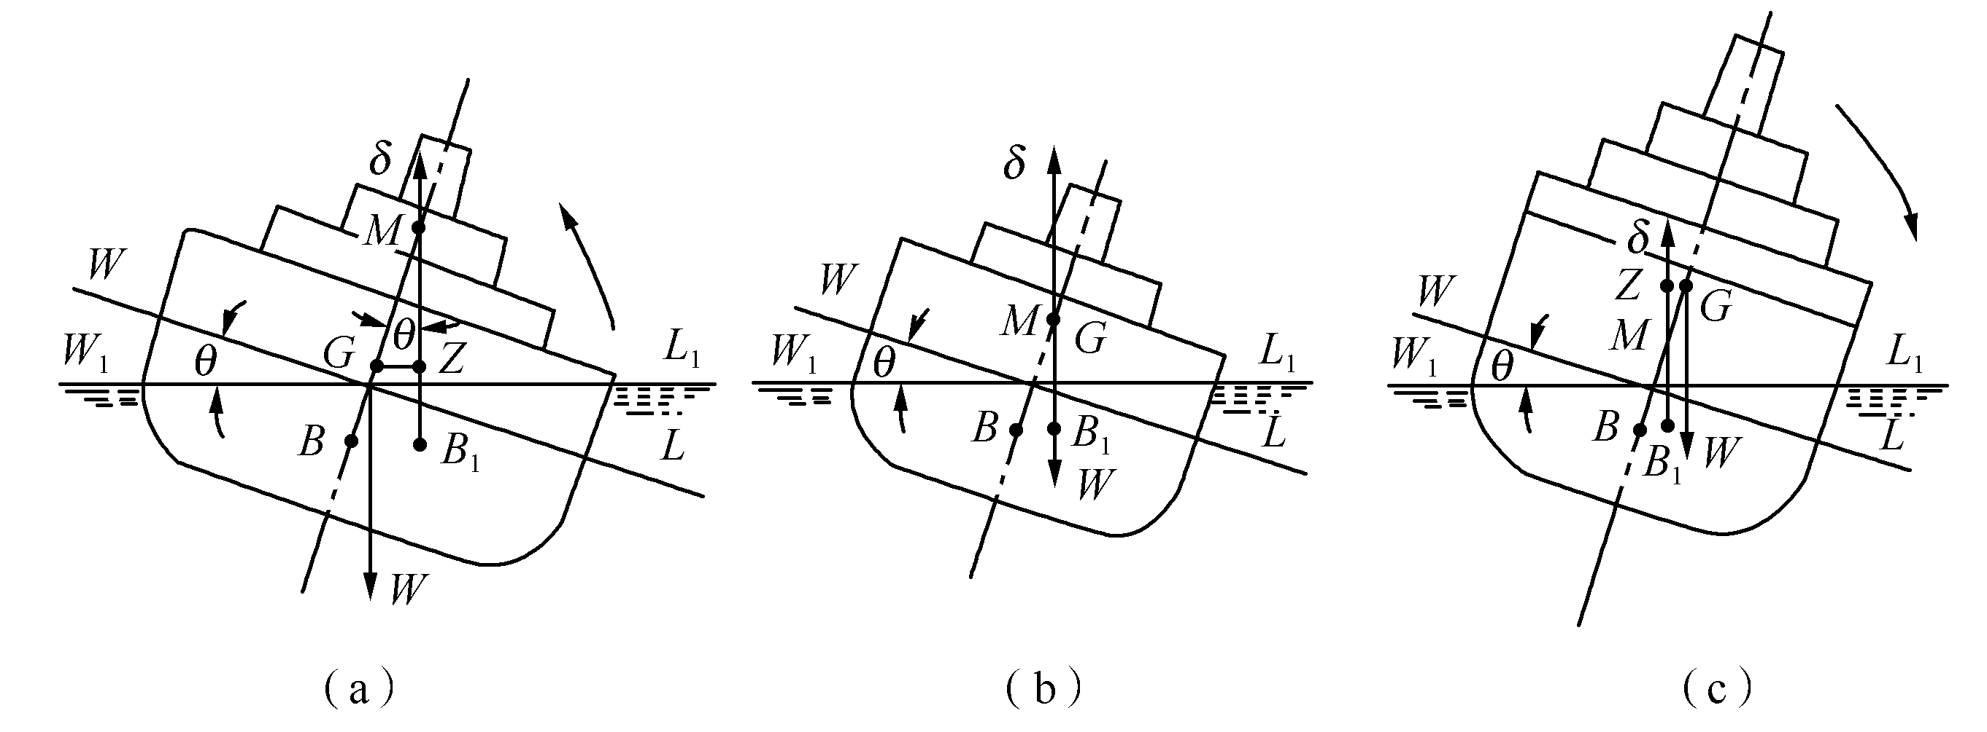
（1）稳定平衡。如图（a）所示，船舶倾斜后在重力W和浮力△作用下产生一稳性力矩，在此力矩作用下，船舶将会恢复到初始平衡位置，称该种船舶初始平衡状态为稳定平衡状态。
（2）随遇平衡。如图2-1所示，船舶倾斜后重力W和浮力△仍然作用在同一垂线上而不产生力矩，因而船舶不能恢复到初始平衡位置，则称该种船舶初始平衡状态为随遇平衡状态。
（3）不稳定平衡。如图2-1（c）所示，船舶倾斜后重力W和浮力△作用下产生一倾覆力矩，在此力矩作用下船舶将继续倾斜，称称该种船舶初始平衡状态为不稳定平衡状态。
2．船舶平衡状态的判别
为对船舶的平衡状态进行判别，将船舶正浮时浮力作用线和倾斜后浮力作用线的交点定义为稳心，以M表示。由于船舶倾斜后的浮心位置或浮力作用线与船舶吃水（或排水量）、船舶倾角有关，稳心位置也随船舶吃水（或排水量）、船舶倾角不同而变化。
进一步分析表明，船舶处于何种平衡状态与重心G和稳心M的相对位置有关。船舶稳定平衡时，重心G位于稳心M之下；船舶不稳定平衡时，重心G位于稳心M之上；船舶随遇平衡时，重心G和稳心M重合。因此，为了使船舶在受到一外力矩作用下具有一定的复原能力从而保证船舶安全，船舶重心必须在相应倾角时的稳心之下。
处于稳定平衡状态的船舶，其复原能力的大小取决于倾斜后产生的稳性力矩或复原力矩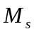的大小。由图（a）可见，该稳性力矩大小为
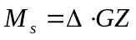
式中：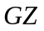──静稳性力臂 （m），是船舶重心G至倾斜后浮力作用线的垂直距离，通常简称作稳性力臂或复原力臂。

。

- 船舶初稳性
船舶初稳性的基本标准： 理论证明：船舶在微倾条件下，倾斜轴过初始水线面的面积中心即初始漂心F；过初始漂心F微倾后船舶排水体积不变；当排水量一定时，船舶的稳心M点为一定点。船舶初稳性是以上述结论为前提进行研究和表述的。
船舶在小倾角条件下，稳性力矩M_{s}和稳性力臂GZ可表示为
M_{s}＝ΔGMsinθ
GZ＝GMsinθ
式中：GM───船舶重心与稳心间的垂直距离，称为初稳性高度（m）；
θ───船舶横倾角（°）。
由上式可见，在排水量及倾角一定情况下，静稳性力矩大小取决于重心和稳心的相对位置，即取决于GM大小。当M点在G点之上，GM为正值，此时船舶具有稳性力矩并与GM值成正比；当M点在G点之下，GM为负值，此时船舶具有倾覆力矩亦与GM值成正比；当M点和G点重合，GM为零，此时稳性力矩为零。
由此分析可知，GM可以作为衡量船舶初稳性大小的基本标志。欲使船舶具有稳性，必须使GM＞0。

初稳性高度GM的计算： 1．由装载排水量查取横稳心距基线高度KM；
2．根据装载方案按下式计算船舶KG：
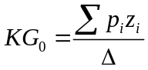
3．按式GM＝KM－KG计算船舶初稳性高度GM。

自由液面对初稳性高度的影响：船上各液体舱柜在液体未充满整个舱内空间时随船舶横倾而向倾斜一侧移动，该自由流动的液体表面称为自由液面。当船舶倾斜时，舱柜内液体随之流动，使液体的重心向倾斜一方移动，产生了一与稳性力矩方向相反的倾斜力矩，从而减少了原有的稳性力矩，也即降低了船舶初稳性高度。

自由液面对初稳性高度的修正值表达式： 由于自由液面影响而使初稳性高度减小，其减小值δGM_{f}可表示为
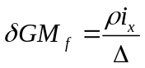
式中: ρ_{s}-―液体密度（g/cm³）；
i_{x}───液舱柜内自由液面对液面中心轴的面积惯矩（m⁴）。
当存在多个自由液面时，δGM_{f}为
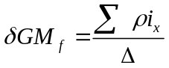

减少自由液面影响的措施：船舶在建造和营运中，应尽量减小自由液面对稳性的影响，其具体措施包括：
1．减小液舱（柜）宽度。液体散装货船因装载大量液体货，其自由液面对稳性影响较大，为此船舶在设计时，通常都设置一道或两道纵向舱壁，将液舱宽度减小。对于普通货船的双层底内，其左右也是水密分隔成两个液柜。
矩形液面的液舱内设置一道纵向舱壁将其宽度二等分，i_{x}将减至原来的1/4；设置两道纵向舱壁将其宽度三等分，i_{x}则减至原来的1/9。对于等腰梯形或等腰三角形液面的液舱，若中间设置一道纵向舱壁，将其左右宽度等分，i_{x}则会减至原来的1/3。增设横舱壁则不会减少自由液面对稳性的影响。
2．液舱（柜）应尽可能装满或空舱。对于液体散装货船，各液体货舱在考虑适当的膨胀余量后应尽量装满，若舱容有剩余，则可保留若干空舱，以减少具有自由液面的舱数。对于普通货船的油水舱，应逐舱装载和使用，这样可保持在航行中船舶未满液柜数最少。
3．保持甲板排水孔畅通。在开航前应认真检查上甲板两舷排水孔是否畅通，并防止航行过程中堵塞，以确保甲板上浪后能迅速排出，减小因上浪而在上甲板形成自由液面的作用时间。航行中如遇严重甲板上浪，应适当采取改向或减速措施，并注意排除排水孔排水障碍物。
4．注意纵向水密分隔是否有漏水连通现象及是否有不必要的积水。液舱（柜）内纵向隔壁因锈蚀、不适当受力或建造缺陷，致使漏水连通而形成较大自由液面。另外，船舶在营运中各污水舱内会积聚一定污水，应及时测量并排出。
5．在排水量较小时，更应重视液舱内自由液面对稳性的不利影响。

第三节 载荷移动、重量增减、货物悬挂对稳性的影响及计算
载荷移动对稳性的影响：1．船内重物水平横移
船内重物水平横移，船舶重心偏离中纵剖面，横坐标改变，使之原有的平衡状态发生变化，将使船舶产生横倾角，初始水线WL与横倾后的水线W₁L₁之间的夹角θ即为船舶横倾角。船在海上航行由于横摇导致重物横移时，同样使船横倾。
2．船内重物垂移
船内重物垂向移动，将引起船舶重心的垂向改变，从而导致初稳性高度的变化。由于重物移动前后船舶排水量Δ不变，故初稳心距基线高KM也未发生改变，因而重物垂移引起的初稳性高度改变量δGM在数值上等于船舶重心的垂移量GG₁。船内重物上移，船舶重心上移，GM降低；船内重物下移，船舶重心下移， GM增大。

重量增减对稳性的影响： 根据重量增减的不同数量及求取初稳性高度改变量的不同方法，重量增减可分成大量增减和少量增减两种情况。若船舶初始排水量为△，重量增减量为∑p_{i}，则一般认为当∑p_{i}＞10%时为重量的大量增减，当∑p_{i}＜10%时为重量的少量增减。
1．重量大量增减
设船舶重量增减后排水量发生变化，从而引起初稳心距基线高KM的改变，重量增减量产生的垂向重量力矩为∑p_{i}z_{i}，导致则重量增减后船舶重心高度改变，根据初稳性高度计算公式，可求得重量增减后的
GM 。
2．重量少量增减
在假设加载后初稳心M点位置不变的前提下，首先将重量在船舶原重心处增减，则重量少量增减后船舶的重心位置不变；然后将重量移至实际装载位置上，从而引起船舶重心位置改变。显然，当重量增加时，重量装于船舶原重心之上，船舶重心提高，初稳性高度减小；反之，船舶重心降低，初稳性高度增大。当重量减少时，与之当重量增加时的情况相反。

货物悬挂对稳性的影响：船内重量为P的悬挂货物其重心位于q₁点且悬挂于m点时，当船舶横倾角时，P在其重力作用下将由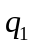点移到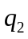点。由此悬挂货物对船舶产生横倾力矩，从而减少了原有的稳性力矩，船舶的初稳性高度也相应减小。显而易见，悬挂货物对初稳性的影响相当于把货物自重心点垂直上移到悬挂点m处，从而使船舶重心G点上移，致使初稳性高度减小，可以把它的重心理解为在悬挂点m处，m点称为悬挂重物的虚重心。

- 船舶大倾角静稳性
大倾角静稳性基本概念： 1．船舶在海上航行中，由于风浪的作用往往使船舶横倾角超过10°～15°，这时船舶的稳性就称为大倾角静稳性。大倾角稳性和初稳性的区别为：首先，两者对应的船舶横倾角不同。船舶横倾角θ小于10°～15°时对应的稳性为初稳性，而横倾角大于10°～15°时对应的稳性即为大倾角稳性。其次，船舶在大倾角横倾时相邻两浮力作用线交点不再为定点M。再次，船舶大倾角横倾时倾斜轴不再过初始水线面漂心。最后，船舶大倾角稳性不能GM作为基本标志来衡量。
2．大倾角静稳性的基本标志
船舶在外力矩作用下发生大倾角横倾，当外力矩消失后，船舶重力和浮力仍然形成力偶，其力矩即为静稳性力矩或称复原力矩，表示式为：
M_{s}＝Δ·GZ
船舶在排水量一定的条件下，稳性力矩M_{s}大小取决于船舶重心G到倾斜后浮力作用线的垂直距离，即取决于静稳性力臂GZ，并与GZ成正比，因此，静稳性力臂GZ可以作为衡量大倾角静稳性的基本标志。

自由液面对大倾角稳性的影响：在计算各倾角时的静稳性力臂或静稳性力矩值时，如初稳性计算一样，也需进行自由液面修正，即液舱内自由液面使静稳性力臂及静稳性力矩减小。液舱内的液体随船舶倾角的增大而引起自由液面较大变化，从而引起自由液面力矩的较大变化。

静稳性曲线上特征参数的含义： 静稳性曲线的主要特征体现在：
1．静稳性曲线在原点处的斜率。静稳性曲线在原点处的斜率等于初稳性高度G₀M。
2. 静稳性曲线上的反曲点。当横倾角增大至甲板浸水角时，静稳性曲线上升段出现一反曲点，在该点以前，曲线上升较快；在该点之后，曲线上升趋势减缓，反曲点处曲线斜率最大，这是因为船舶横倾至甲板浸水角前后浮心位置改变最大所决定的。
3．静稳性曲线上的极值点。当横倾角增大至某一角度，静稳性曲线取得极值点，它标明了曲线最高点的位置，反映出船舶在横倾中所具有的最大静稳性力矩（臂），以及取得静稳性力矩（臂）最大值时船舶的倾斜状态。极值点对应的横倾角一般在35°～45°左右。
4．稳性消失点。静稳性曲线过极值点后呈下降趋势，即随着横倾角的增大，M_{s}（或GZ）逐渐减小，当横倾角达到某一角度时，M_{s}或GZ等于零，此时稳性消失，表现在静稳性曲线图上则为曲线与横坐标轴的交点即为稳性消失点，对应的横倾角称为稳性消失角θ_{v}，自O到θ_{v}称稳性范围。船舶横倾角超过θ_{v}时，M_{s}（或GZ）出现负值，即船舶产生倾覆力矩。对于一般装载状态下的货船而言，θ_{v}约为70°～80°。

静稳性曲线的应用： 1．求取甲板浸水角。在静稳性曲线图上，量取曲线反曲点对应的横坐标即可得到该装载状态下的甲板浸水角。
2．求取初稳性高度G₀M。由于静稳性曲线在原点处的斜率即为G₀M，通常在曲线图上求取G₀M的方法是：先过原点作GZ曲线的切线，然后在θ＝57.3°处量取该切线的纵坐标值即为G₀M。
3．求取横倾角为30°时的静稳性力臂GZ₃₀。民用船舶在大风浪中横摇时所出现的最大横倾角通常不小于30°，因此在该倾角时的静稳性力臂GZ可以表征船舶大倾角静稳性大小。
4．求取最大静稳性力臂对应的横倾角θ_{sm}。静稳性曲线极值点对应的横倾角即为θ_{sm}，又称极限静倾角。
5．求取稳性消失角θ_{v}。静稳性曲线做出后，量取曲线与坐标轴的第二个交点对应横倾角即为稳性消失角θ_{v}。
6．确定船舶静平衡位置。设有一静态外力矩M_{h}缓慢作用于船上使船横倾，当倾角达到某一角度时船舶不再继续倾斜，此时船舶处于静平衡状态，其静平衡条件为
M_{h}＝M_{s}
即静态外力矩与稳性力矩相等，方向相反，其合力矩为零。
当静态外力矩M_{h}增至与最大静稳性力矩M_{sm}相等即M_{h}直线与M_{s}曲线相切时，船舶静倾角达最大值，该静倾角为船舶满足静平衡条件的极限位置，因而称为极限静倾角θ_{sm}；当静态外力矩M_{h}继续增大并使M_{h}＞M_{sm}时，船舶将不再能保持静平衡，而使船体继续倾斜直至倾覆，因此，最大静稳性力矩M_{sm}是表示船舶在静力作用下抵御外力矩的最大能力，只有满足M_{h}≤M_{sm}，才能确保船舶不致倾覆。
若船舶在初始状态下受一静态外力矩M_{h}作用，当倾角达到θ_{s}时船舶不再继续倾斜，而处于静平衡状态。若此时静态外力矩减小至M_{h1}，船舶将回摇至M_{h1}＝M_{s}对应的横倾角处，即船舶的静倾角为M_{h1}直线与M_{s}曲线的第一个交点对应横倾角；若此时静横倾力矩消失，船舶将回摇并停止于初始平衡位置。
若船舶在初始状态下受一静态外力矩M_{h}作用且M_{h}＞M_{sm}，当船舶横倾至极限静倾角θ_{sm}与稳性消失角θ_{v}之间的某一倾角时，静态外力矩减小为M_{h1}并满足M_{h1}≤M_{sm}，船舶也不会发生倾覆，而是回摇至M_{h1}＝M_{s}对应的横倾角处，即船舶的静倾角为M_{h1}直线与M_{s}曲线的第二个交点对应横倾角。若M_{h1}＝0，船舶同样将回摇至初始平衡位置。
7．计算船舶动稳性的基础
船舶静稳性大小取决于静稳性力矩M_{s}，而船舶动稳性大小则取决于动稳性力矩，即静稳性力矩作的功，它在数值上等于静稳性力矩M_{s}曲线下的面积。

- 船舶动稳性
船舶动稳性基本概念：1．动稳性定义
所谓动稳性指船舶在动态外力矩作用下计及横倾角加速度和惯性矩的稳性。
在讨论船舶静稳性时，通常假设力矩逐渐作用于船上，使外力矩与静稳性力矩处处平衡，因而不需考虑船舶横倾过程中的角加速度和惯性矩。船舶在海上航行中时常受到外力矩的突然作用，如阵风的突然袭击、海浪的猛烈冲击、拖轮急拖或急顶等，此类外力矩在较短时间内有明显变化或突然作用于船上，则应计及横倾过程中的角加速度和惯性矩。
2．船舶动稳性大小的基本标志
船舶在动态外力矩作用下发生倾斜，考虑了船舶倾斜过程中的角加速度和惯性矩的影响，船舶抵抗外力矩的能力不能再以稳性力矩来衡量，而是应以稳性力矩做的功来衡量。由此可见，船舶动稳性在不同装载状况下其大小应以稳性力矩做的功来表征。稳性力矩所做功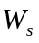亦称动稳性力矩，以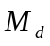表示。
由于动稳性力矩在数值上等于静稳性力矩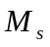曲线下的面积，而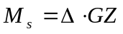并设Δ为常量，于是定义静稳性力臂GZ曲线下的面积为动稳性力臂。则动稳性力矩为
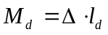
由上式可知，在排水量一定的条件下，稳性力矩所做的功取决于动稳性力臂，并与其成正比，因此动稳性力臂可以作为船舶动稳性大小的基本标志。
由上可知，动稳性力矩或动稳性力臂在稳性范围内随横倾角增大而增大，当横倾角为稳性消失角时，该值达到最大。
为全面反映动稳性力矩或动稳性力臂随横倾角变化规律，将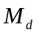或与间数值关系绘制成曲线，该曲线称为动稳性曲线。曲线图的横坐标为横倾角，纵坐标为动稳性力矩或动稳性力臂。

船舶动平衡：在动态外力矩作用下船舶发生倾斜，当角速度为零时不再向倾斜方向继续倾斜，此时船舶处于动平衡状态。即外力矩做的功等于静稳性力矩做的功时，船舶达到动平衡。船舶达到动平衡时的横倾角称动平衡角，简称动倾角，以θ_{d}表示。
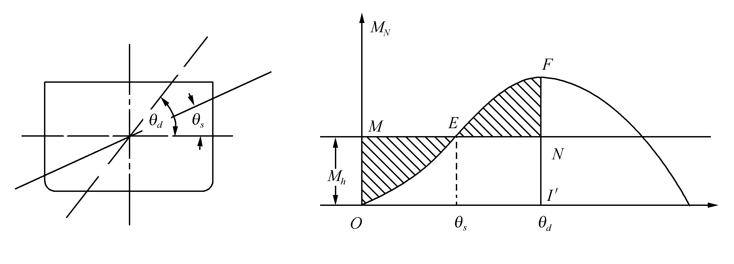
由上分析可知，船舶在动态外力矩作用下达到动平衡的条件为：
W_{h}＝W_{s}
当外力矩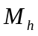增大时，曲线位置提高，曲线下的面积增大。为取得动平衡，需有更多的曲线面积抵偿，则计算曲线面积时的右边界线后移，相应的动倾角增大。当外力矩增大至曲线面积能够抵偿的极限位置时，船舶达到极限动平衡状态，所对应的动倾角称为极限动倾角，以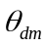表示。
船舶在极限动平衡时对应的外力矩为船舶能够承受外力矩的最大能力，或者说，该外力矩是使船舶倾覆所需要的最小值。当实际外力矩大于该值时，船舶因动平衡不复存在而导致倾覆。因此，将船舶在极限动平衡时的外力矩称为最小倾覆力矩，以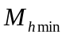表示，它是衡量船舶动稳性的重要参数。
从动稳性要求来考虑，保证船舶不致倾覆的条件应为：
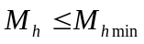

- 对船舶稳性的要求
IMO《稳性规则》对船舶的完整稳性核算：在核算装载状态下，经自由液面修正后
1．初稳性高度GM应不小于0.15m；
2．静稳性力臂GZ曲线下的面积：
（1）在横倾角0°～30°间所围面积A₃₀应不小于0.055 m·rad；
（2）在静倾角0°～40°或进水角中较小者间所围面积A_{40°（θf）}，应不小于0.090m.rad；
（3）在横倾角30°～40°或进水角中较小者间所围面积A_{30° 40°（θf）}应不小于0.030m.rad；
3．横倾角30°处的静稳性力臂（GZ_{30°}）应不小于0.20m：
4．最大静稳性力臂对应横倾角θ_{sm}最好大于30°，但至少不应小于25°；
5．对L≥24m的船舶，尚应满足天气衡准。
对于L≥24m的船舶，IMO规定了在正常装载状况下船舶抵抗横风和横摇联合作用应具有的能力。
（1）船舶受到垂直作用在其中心线上的一个稳定风压的作用下，产生稳定风压倾侧力臂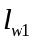，此时船舶的静倾角为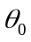；
（2）假定在横浪的作用下，船舶由静倾角向上风舷横摇至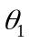处；
（3）然后船舶受到一个突风作用，产生突风风压倾侧力臂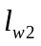；
（4）在此情况下，静稳性曲线下的面积应满足面积≥面积。
在进行上述稳性核算时，各项具体规定包括：
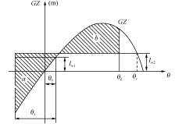
（1）风压倾侧力臂和不随横倾角变化；
（2）风压倾侧力臂和按下式求取
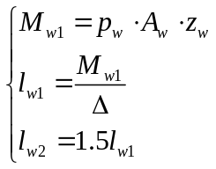
式中：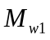───稳定风压倾侧力矩（kNm）；
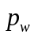───单位计算风压（kPa），取=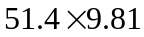kPa；
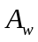───水线以上船体和甲板货的侧投影面积（m²）；
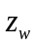───的中心到水线下船体侧面积中心或近似地到吃水一半处的垂直距离（m）。
（3）计算面积时右边界角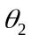的确定：
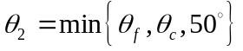
式中：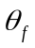───船舶进水角（º）；
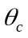───与GZ曲线的第二个交点对应横倾角（º）。

在核算装载状态下，经自由液面修正后
1．初稳性高度GM应不小于0.15m；
2．静稳性力臂GZ曲线下的面积：
（1）在横倾角0°～30°间所围面积A₃₀应不小于0.055 m·rad；
（2）在静倾角0°～40°或进水角中较小者间所围面积A_{40°（θf）}，应不小于0.090m.rad；
（3）在横倾角30°～40°或进水角中较小者间所围面积A_{30° 40°（θf）}应不小于0.030m.rad；
3．横倾角30°处的静稳性力臂（GZ_{30°}）应不小于0.20m：
4．最大静稳性力臂对应横倾角θ_{sm}最好大于30°，但至少不应小于25°；
5．对L≥24m的船舶，尚应满足天气衡准。
对于L≥24m的船舶，IMO规定了在正常装载状况下船舶抵抗横风和横摇联合作用应具有的能力。
（1）船舶受到垂直作用在其中心线上的一个稳定风压的作用下，产生稳定风压倾侧力臂，此时船舶的静倾角为；
（2）假定在横浪的作用下，船舶由静倾角向上风舷横摇至处；
（3）然后船舶受到一个突风作用，产生突风风压倾侧力臂；
（4）在此情况下，静稳性曲线下的面积应满足面积≥面积。
在进行上述稳性核算时，各项具体规定包括：
（1）风压倾侧力臂和不随横倾角变化；
（2）风压倾侧力臂和按下式求取
式中：───稳定风压倾侧力矩（kNm）；
───单位计算风压（kPa），取=kPa；
───水线以上船体和甲板货的侧投影面积（m²）；
───的中心到水线下船体侧面积中心或近似地到吃水一半处的垂直距离（m）。
（3）计算面积时右边界角的确定：
式中：───船舶进水角（º）；
───与GZ曲线的第二个交点对应横倾角（º）。

我国《法定规则》对船舶稳性的基本要求：1．国际航行船舶
应满足IMO《稳性规则》中规定的稳性衡准。
2．国内航行船舶
经自由液面修正后，船舶稳性在所核算的装载状况下必须同时满足：
（1）初稳性高度G₀M不小于0.15m；
（2）在横倾角为30°时的静稳性力臂GZ_{30°}应不小于0.20 m；若进水角小于30°时，则进水角处的静稳性力臂值应不小于该值；
（3）最大静稳性力臂对应横倾角θ_{sm}应不小于25°；
（4）稳性衡准数K不小于1。
稳性衡准数K是指船舶最小倾覆力矩（臂）与风压倾侧力矩（臂）之比，即
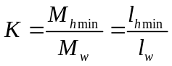
式中：l_{hmin}-―最小倾覆力臂（m）；
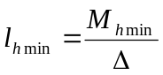
l_{w}-―风压倾侧力臂（m）；
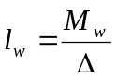
M_{w}-―风压倾侧力矩（kN.m）
当船舶宽深比B/D＞2时，则对θ_{sm}的要求可适当减小，其减小值δθ为
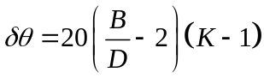
式中：D-―船舶型深（m）；
B-―船舶型宽（m），但B/D＞2.5时．取B/D=2.5；
K-―稳性衡准数，但当K＞1.5时，取K＝1.5。

船舶稳性的适用范围：过大稳性或过小稳性都是船舶正常营运所不允许的，因而应给出船舶稳性的适用范围。
从稳性规则对船舶稳性的要求考虑，船舶最小初稳性高度应为GM＝GM_{c}；从船舶摇摆性考虑，横摇周期不宜过小，以免船舶剧烈摇摆，一般认为船舶自由横摇周期不小于9s，而在15～16s左右是比较合适的，则船舶最大初稳性高度应为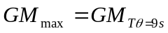，船舶稳性的适用范围应为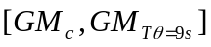，而横摇周期为15s左右对应的GM值则为初稳性高度适宜值；对万吨级船舶满载时GM取4%～5%B较适宜。

船舶获得适度稳性的方法： 1．了解船舶状况及航线情况。了解船舶装载或压载的能力、重量分布及相应的稳性状态；熟悉本航线所经海区的自然条件、可能出现的气象现象等，从而确定既安全又适当的稳性值。
2．合理配载。根据经验统计，对于万吨级船舶满载时，底舱和二层舱装载量所占全部载货量的比例约为65%：35%；若需装载甲板货时，则甲板货重量一般不超过全船载货量的10%，且堆积高度一般不超过船宽的1/6～1/5，这样，底舱、二层舱、甲板货的配货比例大体为65%：25%：10%；对于具有3层甲板的船舶，底舱、下二层舱、上二层舱的配货比例大体为55%：25%：20%。
3．合理调整船舶稳性。在采取加（排）压载水方法时，应注意自由液面对稳性的影响，且加（排）压载水后因排水量的变化导致许用重心高度或最小许用初稳性高度改变。加装甲板货时因受风面积增大，引起风压倾侧力矩增大致使稳性衡准数减小。
4．货物紧密堆垛，防止大风浪航行中移位。
5．合理平舱。对于件杂货而言，各舱装载后应保持货物表面基本平整，不允许出现不同舱位处的货物表面凹凸不平，尤其是因舱口前后两端因堆垛困难而将其舱位弃之不用；对于固体散货，根据装货数量和货舱形状确定是否采取分段平舱，无论如何，散货装载完毕时应保证货物表面平整，对于满载舱应尽量将货物充满整个货舱空间，必要时采取止移措施。
6．尽量减少自由液面形响。
7．消除船舶初始横倾。船舶的初始横倾使稳性力矩降低，从而对船舶的大倾角静稳性、动稳性都产生不利影响。
8．航行中做好货物检查和加固。
9．改变船舶与波浪的相对位置。在航行中可通过改向或变速的措施来改变船舶与波浪的相对状态，以脱离相应的危险境遇，改变船舶的外部环境。
10．船长的责任
船舶在航行中船长应注意其装载、气象和海况等情况，运用良好船艺谨慎驾驶。

- 船舶稳性检验与调整
测定横摇周期检验船舶稳性：船舶横摇周期是指船舶横摇一个全摆程所需的时间（s）。船舶自正浮起横摇至一舷的倾角称为一个摆幅，4个摆幅称为一个全摆程。
《法定规则》中提供的船舶自摇周期T_{θ}与GM的关系式为
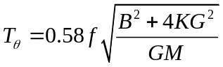
式中：f-―由B/d查得的系数；
GM-―船舶装载状况下未经自由液面修正的初稳性高度（m）。
IMO《稳性规则》给出的T_{θ}与GM关系式为
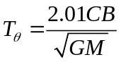
对于船长不足70m的船舶，IMO建议使用如下简便公式
GM＝（fB/T_{θ}）²
式中：f-―横摇周期系数，其值与船舶大小、形状、装载情况、液体数量等因素有关，对空船或压载时f取0.88；对满载船舶，液体占总载重的20%、10%和5% 时，其f分别取0.78、0.75和0.730。

观测在横倾力作用下产生的横倾角： 1．载荷横移
船上载荷横移后产生横倾力矩，从而引起船舶横倾，横倾角可由倾侧仪读出。可得
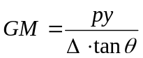
式中：p-―载荷横移重量（t）；
y-―载荷横移距离（m）；
θ-―倾斜仪读取的横倾读数（°）。
2. 横向不对称载荷增减
船上横向不对称载荷增减后，由于载荷增减量较小，可认为载荷增减后初稳心位置不变。设载荷增量为p，先将其置于船舶中纵剖面上的KP处，所引起的初稳性高度变化亦可忽略不计，然后由中纵剖面横移至实际位置处，则船舶产生横倾角，于是有：
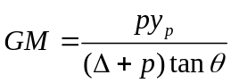
式中：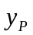───载荷p的横坐标，即p的重心至中纵剖面距离（m）。

观测船舶征兆检测船舶稳性： 船舶当稳性过小时，由于稳性力矩小而使得抵抗横倾力矩的能力减弱，因而即使船舶在较小横倾力矩作用下，也会出现较大横倾角，具体表现在：
1．船舶在较小风浪中航行时，横摇摆幅较大，摇摆周期较长；
2．油水使用左右不均时，船舶很快偏向一舷；
3．用舵转向或拖船拖顶时，船舶明显倾斜且复原较慢；
4．甲板上浪、舱内货物少量移动、货舱少量进水时船舶出现较大横倾角；
5．货物装卸时因吊杆起落摆动或舱内货物左右不均而横倾异常，或缆绳受力过大。
船舶稳性过大时主要表现在航行中稍有风浪即摇摆剧烈，横摇周期较小。

船舶稳性调整原则： 1．载荷垂移法调整GM
载荷垂向移动调整船舶稳性的手段适应于配载图编制阶段。载荷垂移所引起的船舶重心高度改变量在数值上就等于初稳性高度改变量。船舶在配载图编制时，经校核后若稳性过大，可将载荷上移；反之将载荷下移。当上下舱单独移货因满舱而无法实现时，可采用上下舱轻重货等体积互换的方法达到调整稳性的目的。
利用虽为配载图编制时经常使用的方法，在具体应用载荷垂移调整船舶稳性时也应注意诸因素的限制，如：货物垂向移动后应满足卸货港序的要求；因所载货物的重量、包装、体积或尺寸等影响配载后无法垂移；货物是否适合于移至新舱位，是否与周边其他货物相容；货物移至新舱位其装载要求能否满足、甲板强度是否超出等。这些因素都需在货物调整前予以充分考虑。
2．载荷增减调整GM
船舶配载时、装载后或航行中在某些情况下可利用载荷增减方法调整稳性。船舶配载时、装载后或航行中在某些情况下可利用载荷增减方法调整稳性。载荷增减调整GM包括未满载时加压载水、吃水较大或满载时排压载水、加装货物及抛货等。一般此种调整方法应属于少量载荷增减，因此可应用相应计算方法予以计算。
若稳性过大，可将载荷加于船舶原重心之上，若稳性过小，则将载荷加于船舶原重心之下。载荷减少时，其位置与加载相反。

载荷垂向移动调整船舶稳性方法：设初稳性高度调整前为GM，现确定将其调整为GM₁，则初稳性高度调整量为：
δGM＝|GM₁－GM|
现拟采用货物垂移的方法来调整，其垂移距离为Z，则需要移动的货物重量p应由下式求出：
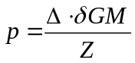
当上下舱单独移货因满舱而无法实现时，可采用上下舱轻重货等体积对移的方法达到调整稳性的目的。
设轻货重量为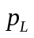，积载因数为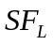，重货重量为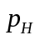，积载因数为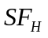，应调整的初稳性高度改变量为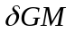，而轻货与重货之间的垂移距离为Z，则由以下关系式可求出所移轻货和重货数量：
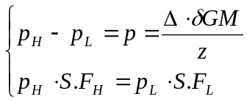
解之，得
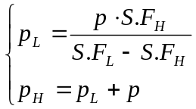
或
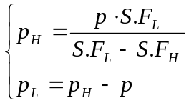

载荷增减调整船舶稳性的方法： 设载荷改变前船舶初始参数分别为Δ、KM、KG、GM，现拟在重心高度KP处增减载荷，使船舶初稳性高度达到GM_{r}值，则可按以下方法求取载荷增减量p：
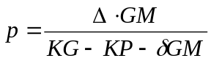
或
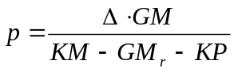
式中：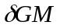───初稳性高度调整量（m），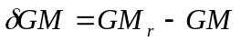
若液体舱柜内存在自由液面，则载荷增减量p算式应为：
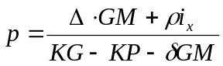

船舶初始横倾调整： 1．船舶初始横倾的原因
（1）配载时各舱货物重量左右不对称；
（2）货物装卸时左右不均衡；
（3）液舱柜内液体左右不均衡；
（4）舱内货物横移；
（5）使用船上重吊装卸重大件货物。
2．船舶初始横倾的调整
（1）载荷横移法
用载荷横移方法调整船舶横倾适应于配载图编制时货物横移或装卸后压载水、淡水的调拨。
设船舶初横倾角为θ₁，需将横倾角调至θ₁，根据载荷横移原理有：
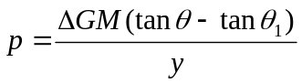
式中：y-―载荷横移距离（m）。
若消除初始横倾角，即使θ₁＝0，上式则成为：
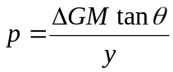
（2）载荷增减法
用载荷横向不均衡增减方法调整船舶横倾包括：某一舷注入（排出）压载水、在某些情况下一舷加载部分货物、海上一侧抛弃货物、油水横向不对称装载或使用等，但最常用的方法仍是通过注排压载水将初始横倾予以消除或减小。
已知初始排水量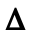和初稳性高度为GM，为消除初始横倾角，需将载荷加载于距中纵剖面横向距离为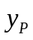处，则加载量p为：
